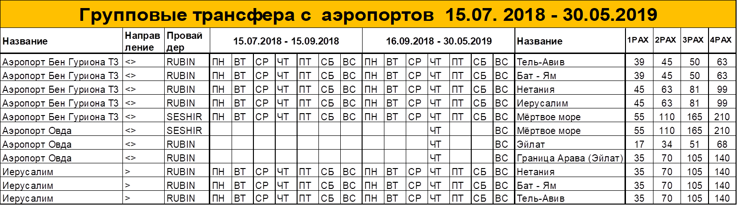

ВНИМАНИЕ :
1. Цены даны в долларах США .
2. В случае задержки на паспортном контроле , изменения рейса или по любой другой причине не состыковки с представителем фирмы в аэропорту –позвонить по телефону срочной связи +972-546656800
3. Групповой трансфер предполагает ожидание до 2-х часов с момента выхода в зал прилетов
4. Ожидание трансфера напротив магазинов "СТИМАЦКИИ " (рядом есть скамейки для ожидания кафетерия, туалеты и обменный пункт )
5. Туристам не вышедшим в течении 2 часов после посадки самолета .деньги за трансфер не возвращаются . Возможен трансфер на более позднее время за дополнительную плату.
6. Компания оставляет за собою право изменить цены, поставив в известность партнеров, в случае изменения курса доллара или существенных изменении на рынке Израиля

